Technická specifikace

**Název akce: II/125H, III/12550, III/33345h Kolín, U nemocnice**

**Místo realizace: II/125H, km cca 0,280 – 0,640, ul. Žižkova**

**III/12550, km cca 0,245 – 0,500, ul. Malešovská**

**III/33345h, km cca 0,144 – 0,312**

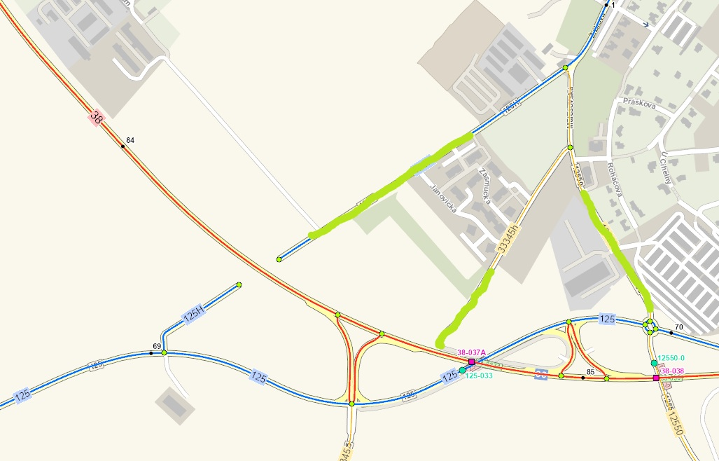

**Popis současného stavu:**

Jedná se o úseky stávajících komunikací II. a III. třídy, které budou po opravě povrchu vyřazené ze silniční sítě a převedeny do majetku Města Kolína.

**Základní popis akce:**

Zadání stavebních prací na opravu komunikací II/125H, III/12550 a III/33345h.

Rozsah prací je specifikován v položkovém rozpočtu, který je nedílnou součástí této přílohy.

**Technologie opravy :**

Bude povedeno frézování do hl 4 cm v úseku od nového místa pro přecházení (napojení na V koordinaci s výstavbou bytových domů budou developerem v předstihu provedeny spodní konstrukční vrstvy vozovek a okružní křižovatky v rozsahu dle přiložené koordinační situace, vzorových příčných řezů a podélných profilů pro následnou pokládku betonových silničních obrub, asfaltových vrstev, CB krytu v prostoru autobusového zálivu a velké žulové dlažby v prostoru nové okružní křižovatky.

**Silnice II/125H:**

projekt výstavby bytových domů) po hranici pozemku p.č. 3758/2 v k.ú. Kolín, zametení, spojovací postřik a pokládka ACO 11+ v tl 4cm, řezání a zalévání spár asfaltovou zálivkou, seříznutí a dosypání krajnic z recyklovaného materiálu, provedení VDZ v barvě vč. předznačení (V4 – 0,250m).

**Silnice III/33345h:**

Bude povedeno frézování do hl 4 cm v úseku od pracovní spáry (napojení na projekt výstavby bytových domů) po hranici pozemku p.č. 3776/68 v k.ú. Kolín, zametení, spojovací postřik a pokládka ACO 11+ v tl 4cm, řezání a zalévání spár asfaltovou zálivkou, seříznutí a dosypání krajnic z recyklovaného materiálu, provedení VDZ v barvě vč. předznačení (V4 – 0,125m).

**III/12550:**

Bude povedeno frézování do hl 10 cm v úseku od pracovní spáry nové okružní křižovatky u autosalonu Dacia (napojení na projekt výstavby bytových domů) po pracovní spáru před okružní křižovatkou na II/125, zametení, 2x spojovací postřik a pokládka ložné vrstvy ACL 16+ tl 6cm, ACO 11+ v tl 4cm, řezání a zalévání spár asfaltovou zálivkou, seříznutí a dosypání krajnic z recyklovaného materiálu, provedení VDZ v barvě vč. předznačení.

Dopravně inženýrské opatření pro všechny etapy bude zajištěno developerem z důvodu provádění přípravných prací na spodních konstrukcích vozovek.

Veškeré provedené práce budou dle platných norem ČSN, TP.

**Záruční doba: 36 měsíců**

**Platební podmínky:**

Fakturace měsíční na základě skutečně provedených prací

**Termín realizace: rok 2025-2026, 150 dnů od předání staveniště**

**Přílohy:** Položkový rozpočet s výkazem výměr, situace, vzorový příčný řez, podélný profil

**Kontakty :**

Vedoucí oblasti Kutná Hora: Vladimír Kratochvíl, [vladimir.kratochvil@ksus.cz](mailto:vladimir.kratochvil@ksus.cz), 725 561 303

Zástupce vedoucího oblasti Kutná Hora: Petra Volštátová, 720 830 360, [petra.volstatova@ksus.cz](mailto:petra.volstatova@ksus.cz)

Projektový manažer staveb: Ján Kukura, [jan.kukura@ksus.cz](mailto:jan.kukura@ksus.cz), 606 059 214

Krajská správa a údržba silnic Středočeského kraje, příspěvková organizace, Zborovská 11, 150 21 Praha 5

Zpracoval: Ján Kukura